江苏省宿迁青华中学2012-2013学年八年级（实验班）上学期期中考试物理试题及答案

满分100时间100分钟
一、选择题(每小题3分，共42分)
1.夏天的早晨，宿迁地区自来水龙头流出水的温度最接近于( )
A．0℃ B．25℃ C．50℃ D．75℃
2.看电视机时，我们经常会调节电视机音量，改变的是电视机声音的（ ）
A．音色 B．响度 C．音调 D．传播速度
3．在没有其它光照情况下，舞台追光灯发出的绿光照在穿白色上衣，红裙子的演员身上，观众看到她是（ ）
A.全身呈绿色 B.上衣呈绿色，裙子不变色
C.上衣呈绿色，裙子呈紫色 D.上衣呈绿色，裙子呈黑色
4.下列事例中的物态变化，属于液化现象的是（ ）
A．从冰箱中取出的冰块化成水[来源:学科网]
B．冬天，戴眼镜的人从室外进入温暖的室内后镜片上会蒙上一层水珠
C．洗手后，用热风干手器可以很快将手烘干
D．灯泡用久了，灯丝会变细
5.当大象进行交流的“声音”是次声波时，人类就听不到大象的“声音”，这是因为( )
A．次声波的频率大于20000Hz B.次声波无法传到人耳
C．一般来说，人耳不能感觉到频率低于20Hz的声音 D.大象发出的声音太小
6.下列现象，能用光的反射现象解释的是（ ）
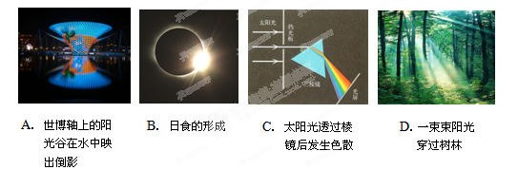
7.下列措施中，属于在传播过程中减少噪声的是（ ）
A．改进汽车发动机的性能使它的振动减弱 B. 禁止在市区燃放烟花爆竹
C．在居民楼靠近马路的一面植树造林 D. 用手捂住耳朵
8. 雨后的天空出现彩虹，这是由于（ ）
A．太阳直接发出来的 B. 光的色散
C．人的视觉出现偏差 D. 空气透过的色光不同
9.关于光的反射，下列说法正确的是( )
A．当入射光线与镜面的夹角是20°时，反射角也是20°
B．入射光线靠近法线时，反射光线也靠近法线
C．入射角增大5°时，反射光线与入射光线的夹角也增大5°
D．镜面反射遵循光的反射定律，漫反射不遵循光的反射定律
10.眼睛是心灵的窗户，关于眼睛及其视力矫正，下列说法中正确的是 ( )
A．眼睛的晶状体相当于凹透镜
B．物体通过晶状体所成的像是虚像
C．远视眼看不清近处景物，是因为景物的像落在视网膜的前方
D．矫正近视眼所配戴的眼镜镜片是凹透镜
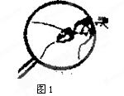
11.根据图1所示，可判断出蚂蚁到放大镜的距离 ( )
A．小于焦距
B．大于焦距，小于两倍焦距
C．等于两倍焦距
D．大于两倍焦距
12.物体在平面镜中成像的大小取决于 ( )
A．物体到镜面的距离 B．物体的大小 C．平面镜的大小 D．观察者的位置
13.岸边的柳树，在地上出现的树影和在水中出现的倒影，这二者的成因 ( )
A．都是光的折射引起的 B．前者是光的直线传播引起的，后者是光的反射引起的
C．都是光的反射引起的 D．前者是光的折射引起的，后者是光的反射引起的
14.把凸透镜对准太阳光，可在距凸透镜20cm处得到一个最小最亮的光斑，若将一物体放在此透镜前30cm处，可在凸透镜的另一侧得到一个( )
A. 倒立放大的实像 B. 倒立缩小的实像 C. 正立放大的虚像 D. 正立缩小的实像
二、填空题（ 每空1分，共24分）
15.光在真空中传播速度为 m/s; 打雷时，常常先看见闪电，后听到雷声的原因是 。为实现我国的探月计划，向月球发射的激光到达月球并返回地面共需2.56s，则地球和月球间的距离是 m。
16. 声音是以 的形式传播的，演奏弦乐时，手指在弦上的位置不断变化，这是为了改变琴声的
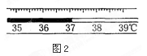
17.体温计是根据液体的______________性质制成的．
在构造上：由于它有 ，所以在使用时，
它________ (可以／不可以)离开人体
读数．图2中体温计的示数为_______℃．
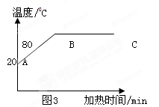
18.如图3所示是对某种固体物质加热时温度随时间变化的图像，由图像可知该物质是 ；（填晶体、非晶体）
A点时物质状态是 ；线段BC表示的是 的过程，在AB过程中物质吸热温度 ，BC过程中物质吸收热量温度 （填升高、降低、不变）
19.王新和妈妈一起到宿迁一百买服装，王新同学身高1.5m，他站在镜前1m处照镜子，他的像离镜面的距离为 m ，当他向镜面走近0.5m时，则他到像的距离为 ________m，像的高度为 m.
20.一只新2B铅笔，一段斜插入水中，你看到铅笔变 ，这是由于________的缘故.
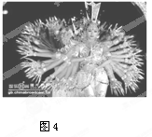
21.一群风华少女2005年春节晚会上，用精美绝伦的舞蹈把我 国佛文化中的"千手观音"演绎得淋漓尽致，给人以美的熏陶，善的启迪。
(1)如图4所示，观众看不见邰丽华（领舞者）身后站着的其她舞蹈者，这是因为光的____________的缘故。
(2) 佛光普照，梵音如丝，聆听脱俗乐音，我们能分辨出究
竟是何种乐器在发声，因为不同的乐器发声，其_____是不同的。
（填“音调”、“音色”或“响度”）
(3)舞台上云雾缭绕，宛如天庭，它们是固态二氧化碳 _______时吸热导致空气中的水蒸气遇冷_________而产生的效果。（填物态变化）
(4)聋哑少女听不清声音，她们是如何感知音乐节奏的？训练中，技术人员通过加大音量，使音箱、舞台产生___________，从而使靠在音箱上或站在舞台上的聋哑少女感觉到音乐节奏的变化。
三、作图题(10分)
22.(2分）在图5中画出入射光线的反射光线，并标出入射角的大小．
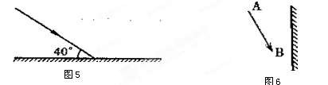
23.(4分）根据平面镜成像特点，画出图6中物体AB在平面镜中所成的像．
24.(4分）将图7中的入射光线或折射光线补画完整．
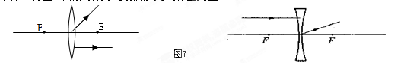
四、探究与实验题(24分)
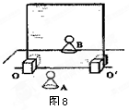
25.（7分）在“探究平面镜成像的特点”实验中,王乐同学用茶色玻璃板、相同的两个棋子A和B、刻度尺、平面镜支架、白纸等器材进行实验，如图8所示．
(1)用茶色玻璃板代替平面镜，主要是利用玻璃板透明的特点，
便于 ；
实验时玻璃板应该__________放置在水平桌面上。
(2)若有3mm厚和2mm厚的茶色玻璃板各一块，则应选择 mm
厚的茶色玻璃板做实验。实验器材选择相同的两个棋子A、B， [来源:学科网]
其目的是为_______________________________。
(3)在寻找棋子A的像的位置时，眼睛应该在棋子 （A/B）这一侧观察。若移开棋子B，用白纸做光屏放在棋子B所在的位置，直接观察白纸，你观察到的现象
是 ；由此可知，平面镜所成的像为_________像。
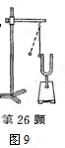
26.(6分)小丽等同学“探究声音的产生”的装置如图9所示，将
系在细线上的乒乓球靠近音叉．
(1)当小丽同学用小锤敲击音叉的时候，既能听到音叉发出的声音，
又能观察到________________________；通过实验现象得出的
结论是 。
图9
(2)乒乓球在实验中起到什么作用?__________________________。
这种思维方法叫做_________________(等效法／控制变量法／转换法／类比法)。
(3)若实验过程中小丽同学加大敲击音叉的力量：
①听到和看到的现象会有什么样的变化? 。
②根据实验现象的变化，你又可以总结出什么结论? 。
27.（7分）在“探究凸透镜成像的规律”实验中，将蜡烛、凸透镜、光屏如图10所示放置，
(1)在光屏中央出现了清晰的烛焰像，所成的像为 立（倒或正）， （放大或缩小）， （实像或虚像）；此成像的特点可应用在________机上。
(2)若把蜡烛向左移动，要想再次在光屏上出现清晰的像，光屏应该向 （左或右）移动，所成的像比（1）所成的像 （大或小）。
(3)实验时，蜡烛越烧越短，你将看到光屏上烛焰的像向_______(上或下)移动。
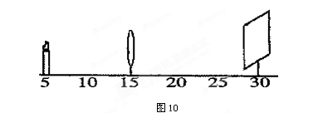

28.(4分)在“观察水的沸腾”实验中，
当水的温度升到90⁰C后，每隔1min读一次温度计示数，直到水沸腾4min后停止读数，测得数据如下表所示。
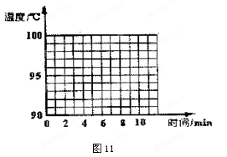
- 根据表格中的数据在图11的方格纸上画出水的
温度随时间变化的图像。
(2)从图像可以看出：实验中水的沸点是 ⁰C，
水在沸腾过程中吸热温度
(升高/保持不变/降低)
时间t/min | 0 | 1 | 2 | 3 | 4 | 5 | 6 | 7 | 8
温度t/⁰C | 90 | 92 | 94 | 96 | 98 | 98 | 98 | 98 | 98

宿迁市青华中学2012-2013学年度第一学期期中质量检测
初二年级物理试卷答题卡（B卷）
满分100时间100分钟
一、选择题(每小题3分，共42分)
题号 | 1 | 2 | 3 | 4 | 5 | 6 | 7 | 8 | 9 | 10 | 11 | 12 | 13 | 14
答案[来源:学科网ZXXK] | B | B | D | B[来源:Z§xx§k.Com] | C | A | C | B | B | D | A | B | B | A
二、填空题（ 每空1分，共24分）
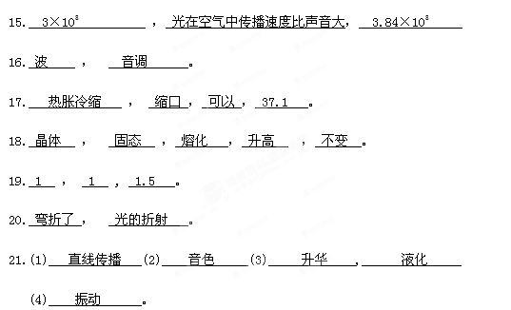
三、作图题(10分)
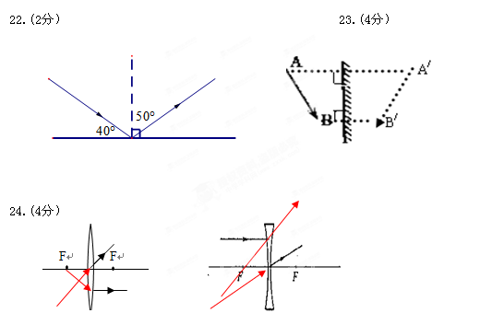
四、探究与实验题（25题7分、26题6分、27题7分、28题4分）
